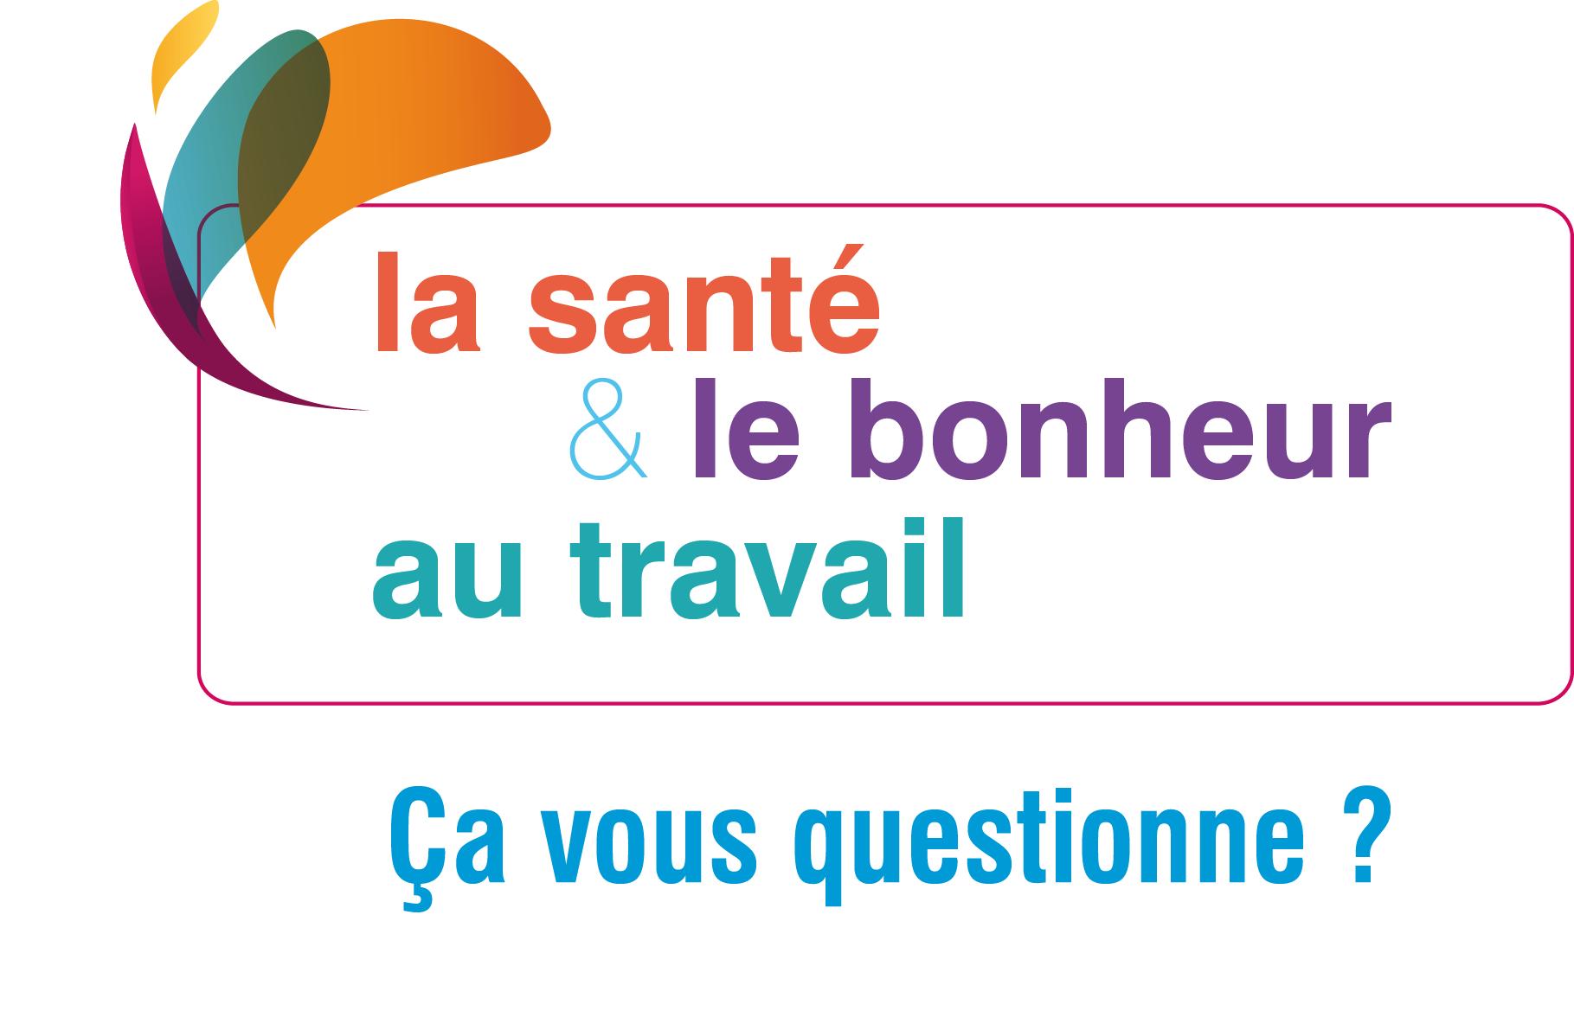

Projection du film
« Le bonheur au Travail »
Suivi d’un débat sur le bonheur au travail.

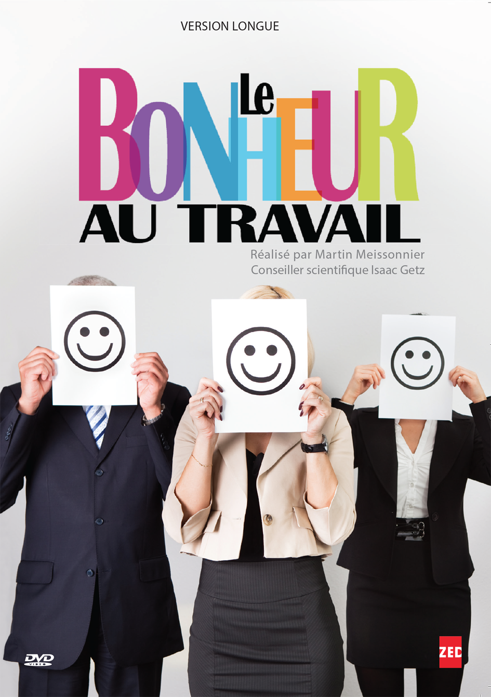

Réalisateur Martin Meissonnier (2014)
Date mardi 14 juin, dans la semaine nationale du la QVT*
Lieu les Cinéastes, 42 place des Comtes du Maine, 7200 le Mans
Horaire 19 h : la projection & 21h : le débat
Tarif particulier : 10 euros / entreprise : 25 euros (film et débat)
Réservation http://santeautravail-reseau.du-mans.fr
Contact Raphaële de Saint Germain : 06 74 74 31 85 / RSG conseils
Laure Boutillier : 06 12 77 71 48 / Libre Santé
contact@santeautravail-reseau.du-mans.fr

Texte de présentation :

A l’occasion de la semaine nationale de la QVT (Qualité de Vie au Travail), le réseau SBT (Santé & Bonheur au Travail) diffuse le film de Martin Meissonnier « le Bonheur au travail » le mardi 14 juin au cinéma les Cinéastes au Mans à 19h. La Projection du film sera suivie d’un débat et de témoignages d’acteurs locaux (Groupe Solutions, Sarthe Pliage, Société AMI, le CJD, Société UMEA). L’objectif étant de faire passer un message positif à partir de ce qui existe déjà au niveau de la santé et du bonheur au travail.

Débat avec des intervenant(e)s locaux

Ce débat autour du bonheur au travail propose des témoignages concrets d’actions menées et mises en place au sein des organisations et entreprises suivantes :

Céline Burel AMI - API
Josué Girandier Less & More
Patrick Gagnaire Sarthe Pliage
Jérome Marguet UMEA
Karel Henry CJD région Sarthe
Daniel Girandier Groupe Solutions

Les organisateurs : le collectif du réseau SBT
(Libre Santé & RSG conseils)

Il est constitué de coachs, consultants, praticiens qui proposent une vision écologique de la santé et du bonheur au travail, respectueuse de l'humain et de son environnement, à travers une approche pragmatique basée sur deux valeurs essentielles : Responsabilité et Liberté.

« Aucun organisme n’est conçu pour être en mauvaise santé. » Denis Janin

Le réalisateur : Martin Meissonnier

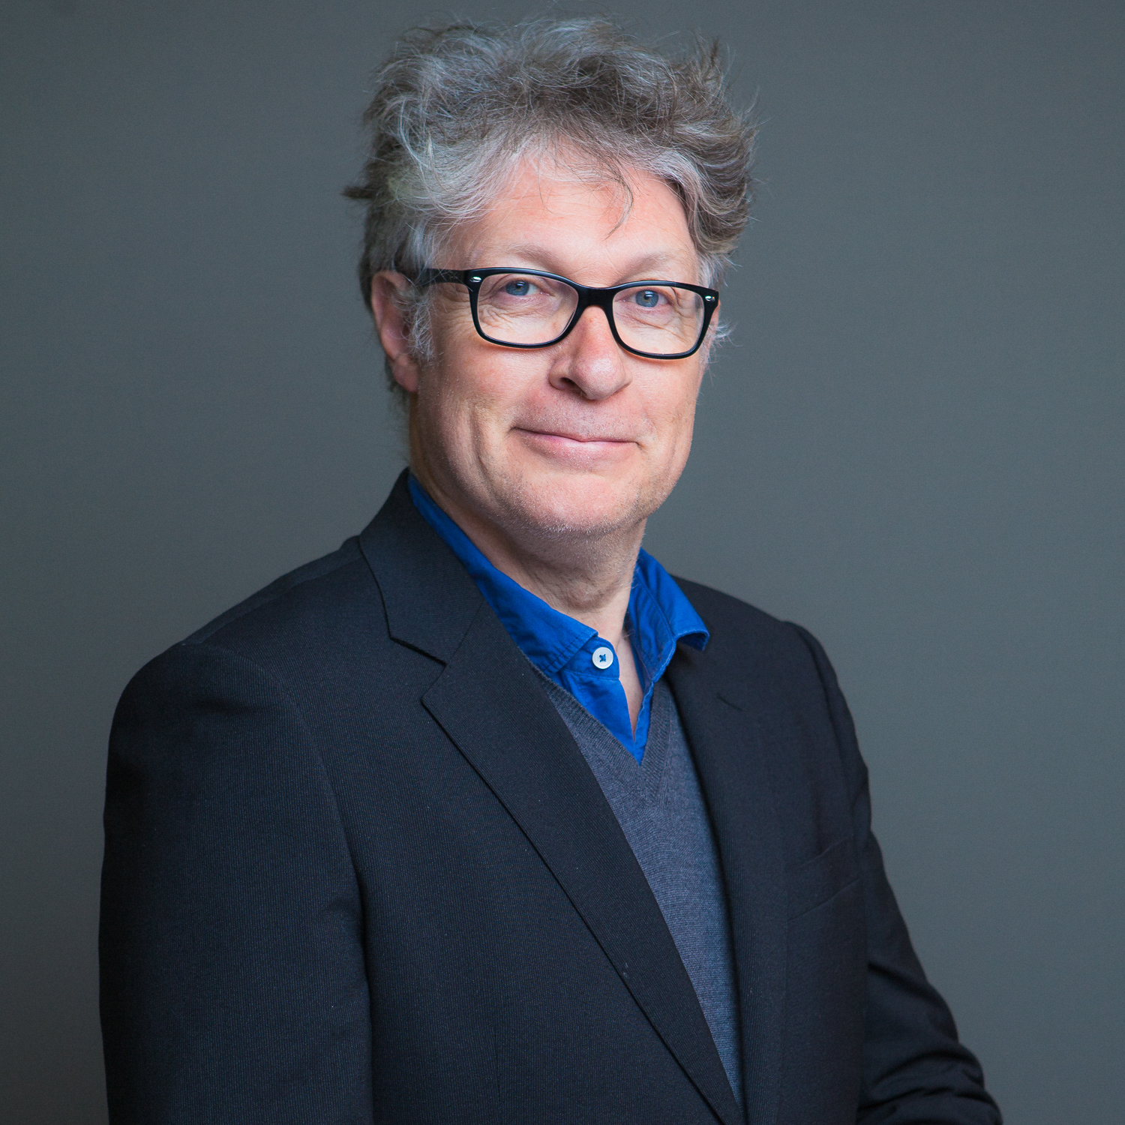
Après une première vie dans la musique, Martin Meissonnier est devenu, depuis quinze ans, l’un de nos documentaristes les plus inventifs. Il a ainsi réalisé des enquêtes au long cours dont on se souvient sur les juges anti-mafia, les retombées sanitaires de la guerre en Irak, les intégristes religieux américains, la culture des marques, la vie de Bouddha ou même le contenu de nos poubelles. Aujourd’hui il revient sur Arte, avec un documentaire de 84 mn tourné en France, en Allemagne, en Inde, aux États-Unis et en Belgique, sur des entreprises dans lesquelles le bonheur des employés, leurs conditions de travail, leur implication et, surtout, leur participation à la stratégie et aux choix de leur collectivité sont jugées essentielles. Et ça marche ! Encore minoritaires, ces expériences démontrent en effet par des chiffres sans appel que le bonheur au travail permet d’augmenter les performances et de diminuer les conflits sociaux.

Le film : « le bonheur au travail »
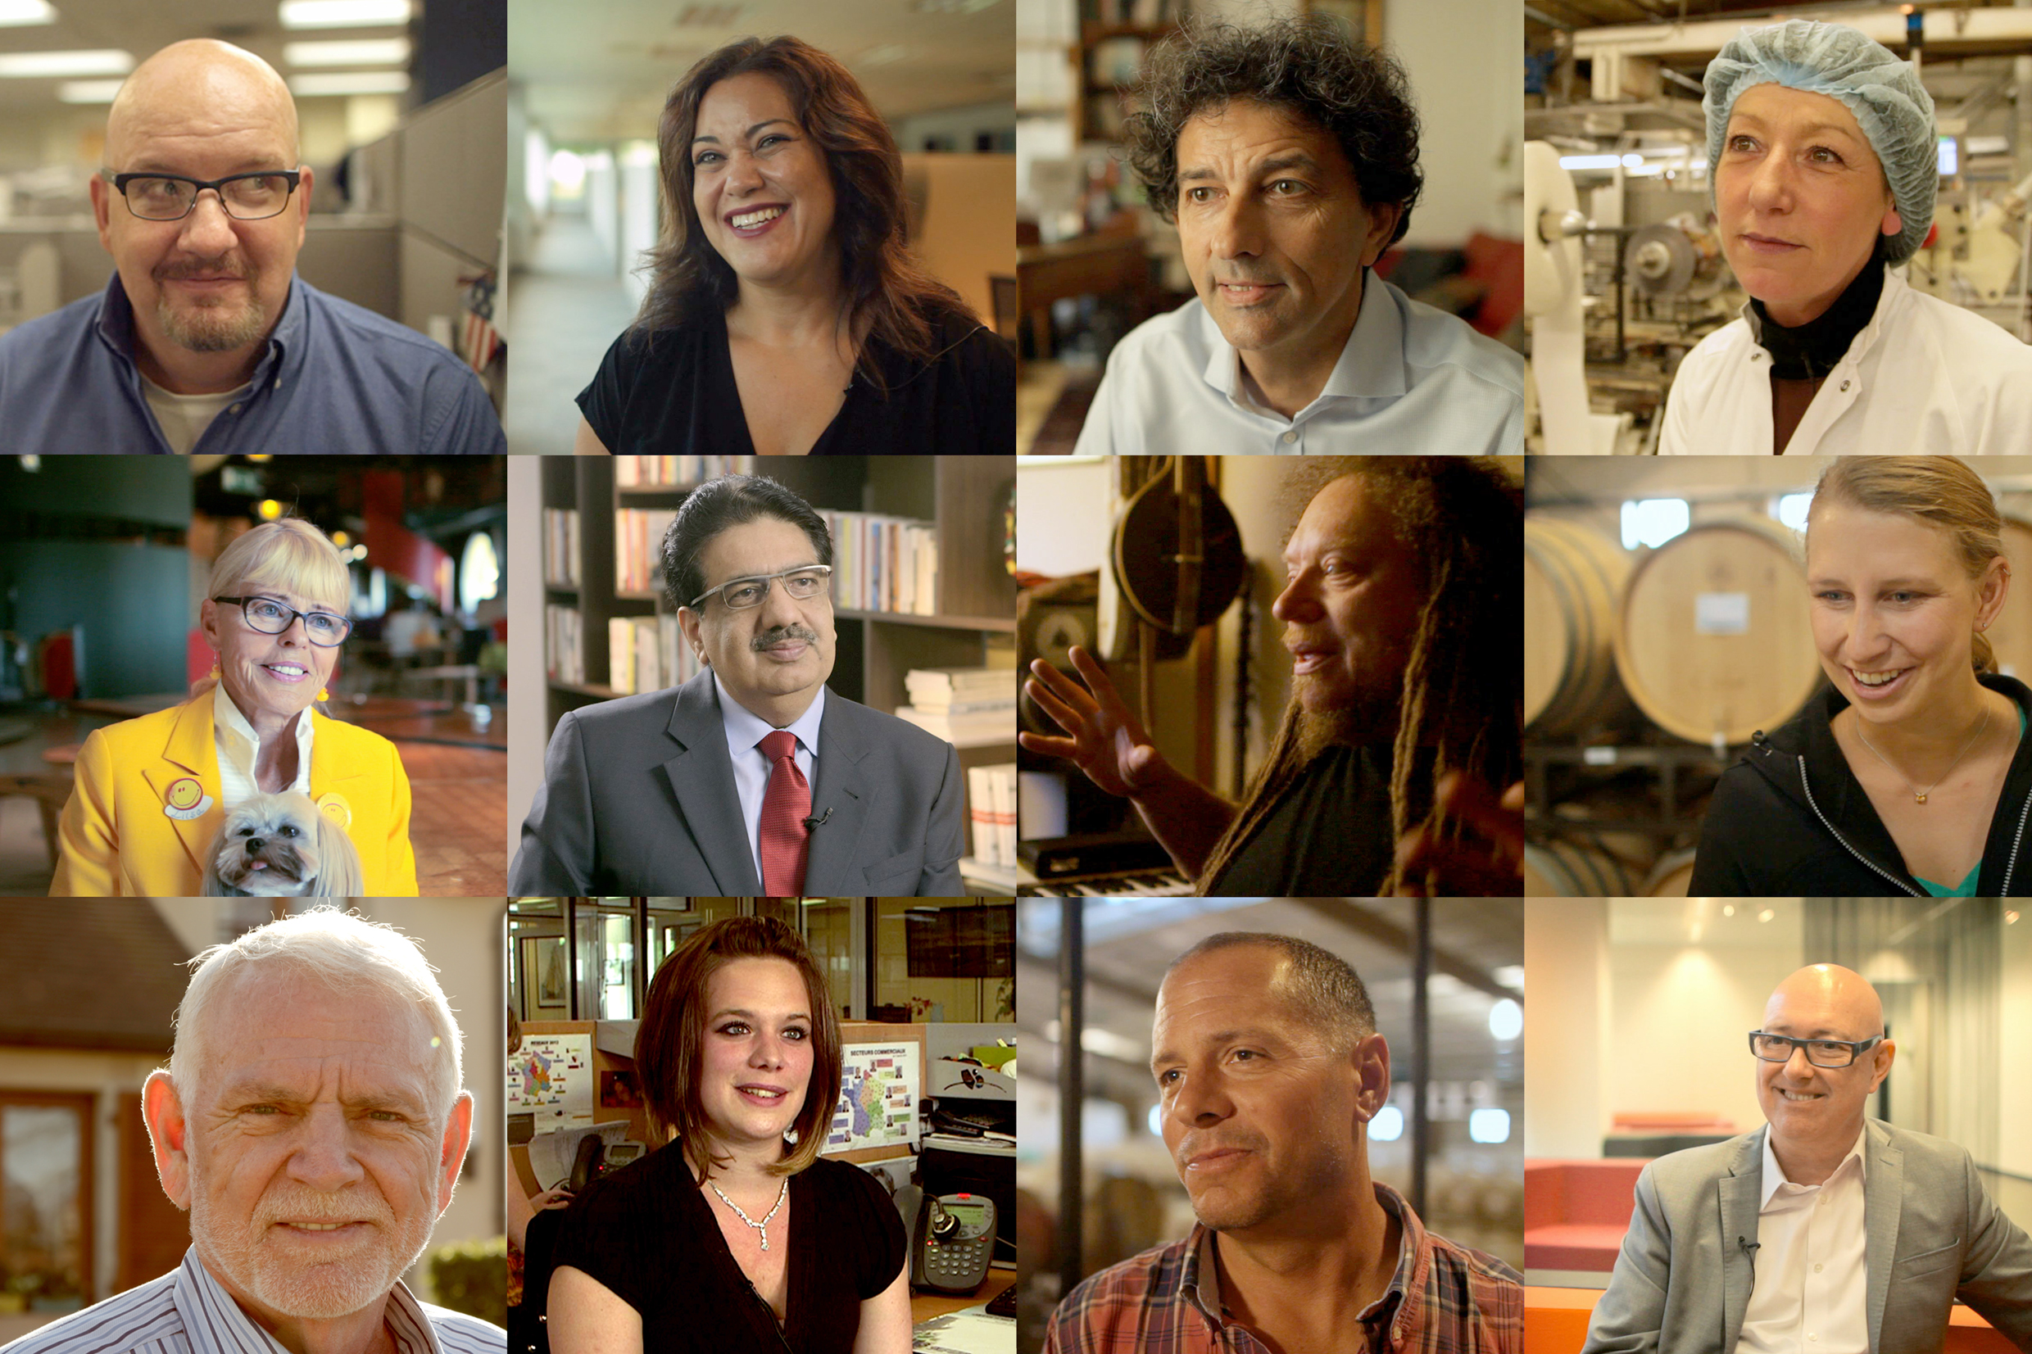

Travailler différemment : L'idée de réaliser ce film lui est venue naturellement. « Ça fait quarante ans que je travaille, et plus le temps passe, plus je me rends compte que c'est difficile et peu agréable de travailler. Je voulais trouver des solutions. » Avec son équipe, Martin Meissonnier est donc allé à la rencontre de neuf entreprises françaises, belges, américaines, allemandes.
Le 24 février, le film a été diffusé sur Arte. Avec succès. « Les gens en parlaient au travail avec leurs collègues, et quelques jours plus tard, le film avait 300 000 vues sur Internet », se réjouit le réalisateur. Pourquoi cet engouement ? « Parce que le documentaire a fait réfléchir, a montré que le travail pouvait se faire différemment, avec une structure horizontale, où les chefs deviennent des coaches pour leurs équipes. On voit comment une entreprise peut fonctionner sans hiérarchie. » Depuis, des sociétés demandent à Martin Meissonnier d'intervenir chez elles. « On visionne le film et ensuite on en discute. Ça permet d'ouvrir la parole. »

Ouest France / le 27 octobre 2015

Les statistiques nous apprennent qu’un tiers des Français souffre énormément au sein de leur entreprise. Les raisons avancées pour expliquer ce mal-être sont le manque d’intérêt des tâches effectuées, une hiérarchie étouffante et un salaire jugé insuffisant. Résultat de ce malaise : désorganisation, baisse de rentabilité, absentéisme. Du coup, persuadés que des salariés heureux et motivés amélioreraient la production, des chefs d’entreprise et des chercheurs ont fini par se demander si le modèle d’organisation du travail que nous connaissons tous, directement inspiré du XIXe siècle, ne devrait pas évoluer. Isaac Getz, professeur à l’École supérieure de Commerce de Paris, prêche ainsi pour une « entreprise libérée » tandis que chez nos amis belges, le ministère de la Sécurité Sociale a remplacé sa DRH par une chief happiness officer chargée, comme elle le dit, d’éradiquer l’ego des petits chefs. Vaste programme….

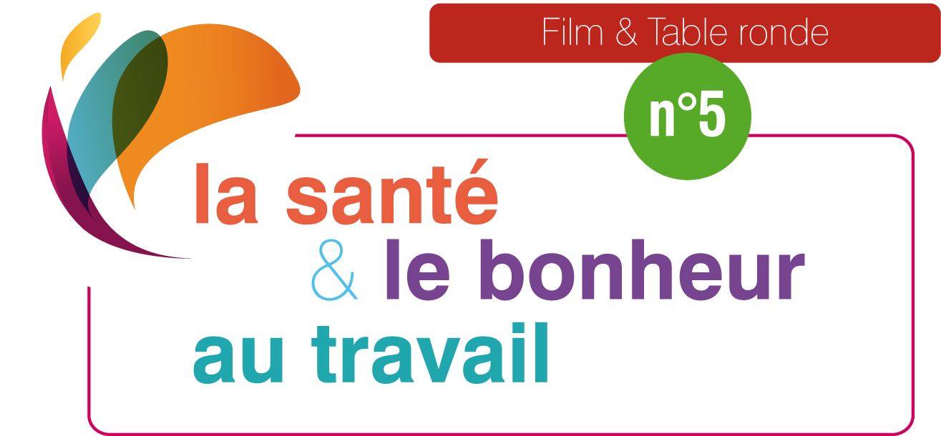
Table ronde n°5 / débat

Date : mardi 14 juin à 21h

Thématique du débat : Le bonheur au travail

Débat avec des intervenant(e)s locaux

Ce débat autour du bonheur au travail propose des témoignages concrets d’actions menées et mises en place au sein des organisations et entreprises suivantes :

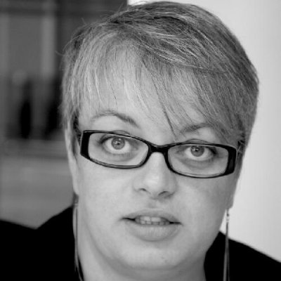
Céline Burel / AMI – API
Présentation d’une entreprise libérée
et de la visite des ateliers organisée le 23 juin.

Josué Girandier / Less & More
Retour sur expérience de la table ronde n°4
sur la thématique de l’enchantement client.

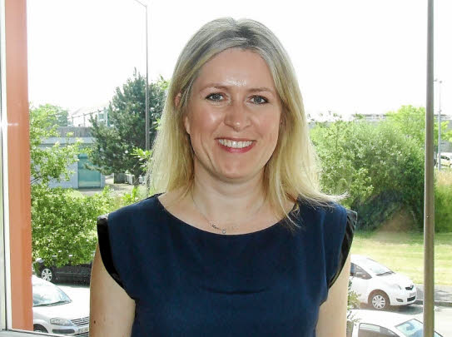
Karel Henry / CJD Section le Mans
Présentation des valeurs et des objectifs du CJD
en lien avec le bonheur au travail.

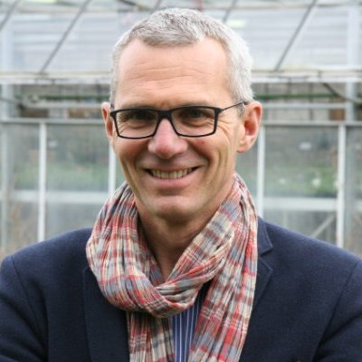

Jérôme Marguet / UMEA
Présentation d’une entreprise qui travaille
avec des collaborateurs handicapés au cœur
de la production d’usinage et du montage.

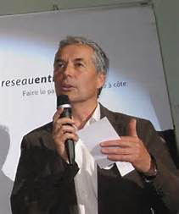

Daniel Girandier / Groupe Solutions
Témoignage d’une histoire d’entreprise à fortes valeurs éthiques et humaines : UMEA

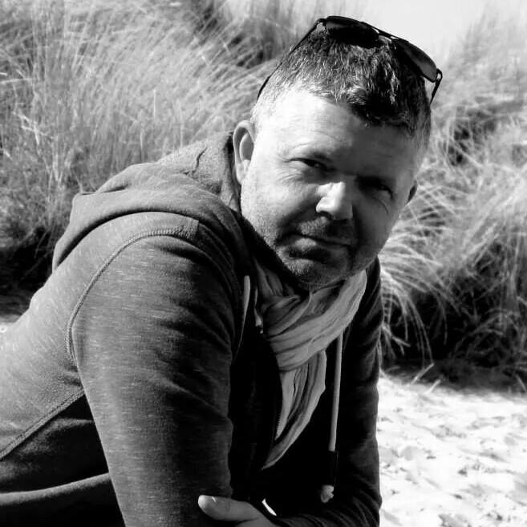

Patrick Gagnaire / Sarthe Pliage
Partage d’expérience d’un changement d’organisation au sein de l’entreprise depuis 3 ans.

Visite d’une entreprise libérée
La société AMI API
Suivie d’une rencontre avec les salariés

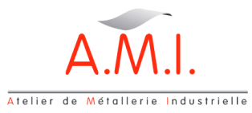
Date : jeudi 23 juin
Réservation : http://santeautravail-reseau.du-mans.fr

David Calvez : leader animateur

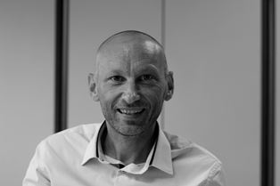
« Je suis animateur de site industriel à la société AMI. Depuis plus de 20 ans, je mets mes compétences en organisation de production.
Notre métier chez AMI : La Tôlerie fine et le Thermolaquage. Entouré d’une équipe pluridisciplinaire et dynamique, nous proposons un accompagnement pour tous vos projets en tôlerie métallerie. Equipés d'une chaine de thermolaquage et d'une ligne d'assemblage, nous pouvons aller jusqu'à l'intégration de composants sur vos produits. »
Photo : Chrystèle Garnier
La société AMI :

A.M.I. est une entreprise de Tolerie fine de précision moderne munie des moyens les plus performants pour atteindre son objectif : le respect des engagements.
Elle mobilise l'ensemble de ses compétences et de ses moyens au service des projets de ses clients, de la conception à la réalisation, du prototype à la série.
Le Bureau d'études, doté des outils les plus performants en matière de CAO, CFAO et GPAO conçoit, développe et fait une analyse technique d’un produit. Elle est aussi le partenaire de service d’études, apportant l'aide nécessaire à la conception et à l'industrialisation pour la réussite du projet.
L'atelier de fabrication, réalise des prototypes et des séries avec la volonté permanente de respecter qualité et délai. Des moyens performants, des techniciens compétents et motivés permettent d'atteindre et de dépasser les objectifs.
La gestion des flux totalement informatisée, facteur de performance, permet d'optimiser les ressources, d'assurer le suivi qualité, ainsi que le pilotage des processus de fabrication.

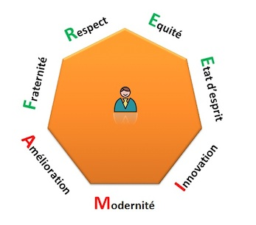
Une démarche éthique de management :
« Conduisons nos entreprises autant avec le cœur qu’avec la tête et n’oublions pas que, si les ressources d’énergie de la terre ont des limites, celles de l’homme sont infinies s’il se sent motivé. »

Historique et chiffres
- 1999 : création de l'entreprise
- 2011 : 25 personnes : 3.2 m€/ca
- 4 300m² couverts

Programme :
- 9h00 : café de bienvenue
- 9h30-10h00 : présentation AMI-API avec support visuel
- 10h00-11h00 : visite des ateliers
- 11h00-13h00 : témoignages et questions/réponses
- 13h00 : buffet debout au restaurant « à table » en compagnie de salariés d’AMI

Tarif :
50 euros : visite / nombre limité d’inscription : 25 personnes
20 euros : déjeuner sur place en compagnie de salariés d’AMI

L’équipe de SBT

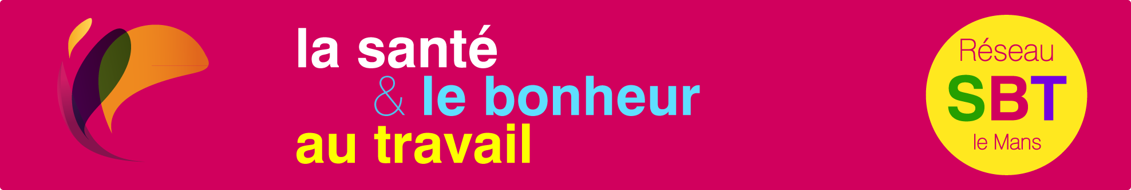

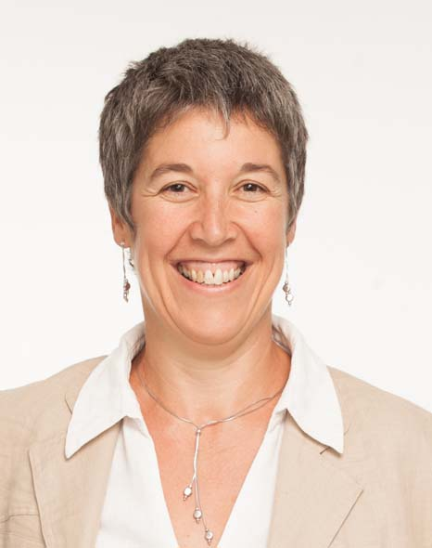
Raphaële de Saint Germain
RSG conseils : 06 74 74 31 85
rsg-conseils@orange.fr / www.rsg-conseils@orange.fr

Formatrice, consultante en communication et coach, elle accompagne les entreprises et les indépendants sur des thématiques de communication afin d’aligner le projet, l’identité et la communication, à travers une recherche d’intégrité et de cohérence entre les objectifs des organisations et les aspirations de ses collaborateurs.
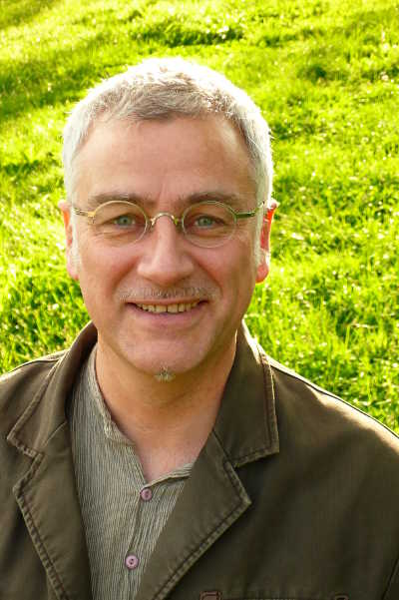
Denis Janin
Libre Santé : 06 12 77 71 48
contact@libresante.fr / www.libre-sante.fr

Membre fondateur de Libre Santé, est praticien bien-être. Il accompagne l’amélioration des mobilités musculo-squelettiques et énergétiques. Sa technique participative est basée sur une approche scientifique et sensible : l’ETA (L'Écoute Tactile Active).

Laure Boutillier :
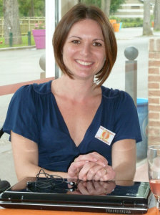
Libre Santé : 06 12 77 71 48
contact@libresante.fr / www.libre-sante.fr

Membre fondatrice de Libre Santé, est praticienne bien-être. Elle accompagne la prise de conscience des capacités énergétiques du corps. Sa technique intuitive est basée sur une expérience sensible forte alliée à une écoute dynamique.

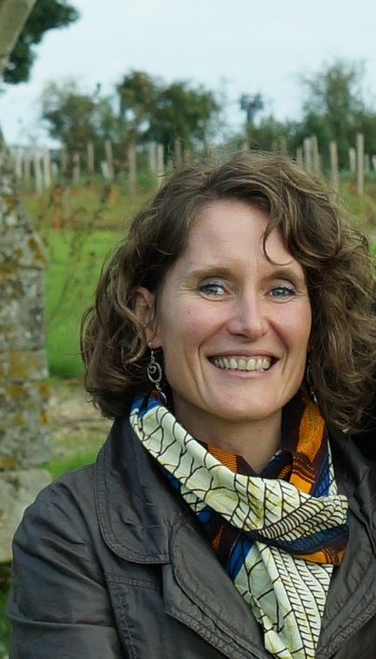
Stéphanie Boisard :
Libre Santé : 06 12 77 71 48
contact@libresante.fr / www.libre-sante.fr

Formée aux techniques d’acupression japonaise et en Amma assis. Facilitatrice du bien-être, elle accompagne chacun dans la redécouverte du toucher, de l’auto-toucher et de ses bénéfices sur le corps et l’esprit pour révéler son potentiel d’harmonisation.

Partenaire

La Fabrique Spinoza est un think-tank qui cherche à replacer le bonheur au cœur la société. Elle s'intéresse notamment au bonheur au travail. La Fabrique Spinoza a soutenu le projet du réalisateur Martin Meissonnier et organisé avec lui les « Journées du bonheur au travail », qui ont ensuite été en partie à l'origine de l'UBAT (l’Université du Bonheur au Travail). Elle soutient son nouveau projet de documentaire sur le bonheur au travail au féminin.

http://fabriquespinoza.fr

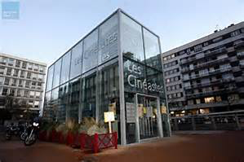
Partenaire

Le cinéma les Cinéastes accueille toute l’équipe du réseau SBT et
soutient le projet de partager des nouvelles façons de manager
et de produire au sein des entreprises à travers la projection du film
« le Bonheur au Travail ».

http://www.les-cineastes.fr

Partenaire

La société Glowbl, startup Française, a développé une
Plateforme collaborative conviviale, avec laquelle nous
avons diffusé La table ronde n°4 et la future visite de
l’entreprise AMI.

http://www.glowbl.com

